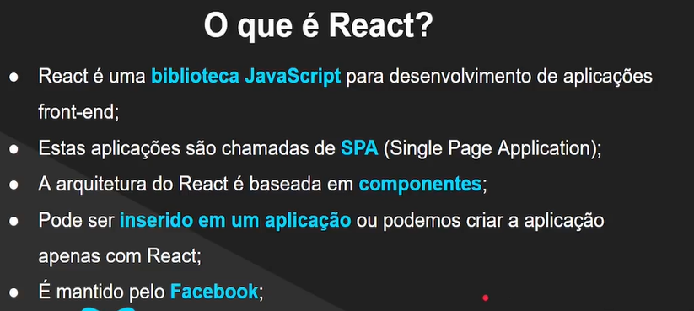

Para usar o React, vamos precisar de um editor de código e o recomendado é o VScode, e vamos precisar instalar o Node.JS

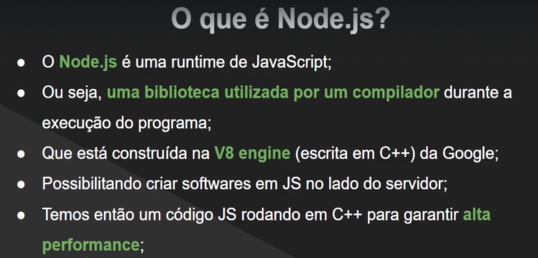

Node nada mais é do que um compilador de JavaScript para C++, fazendo com que a linguagem que vemos e escrevemos em JavaScript, ao rodar se torne C++ garantindo agilidade e ganho de performance.

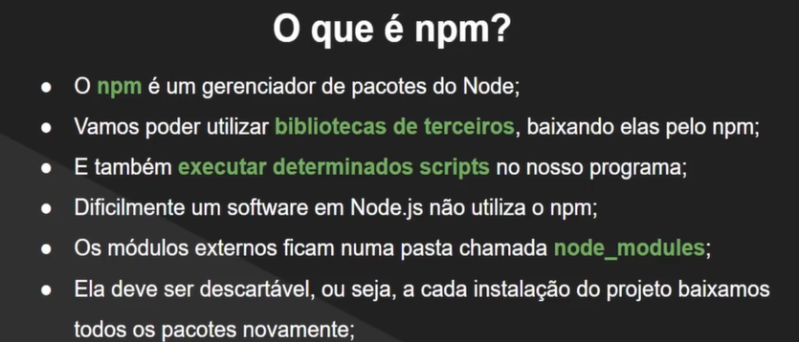

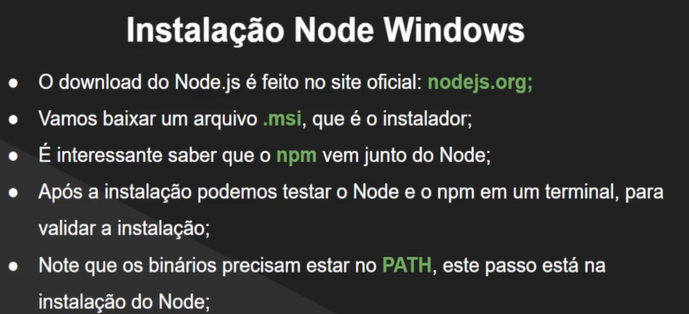

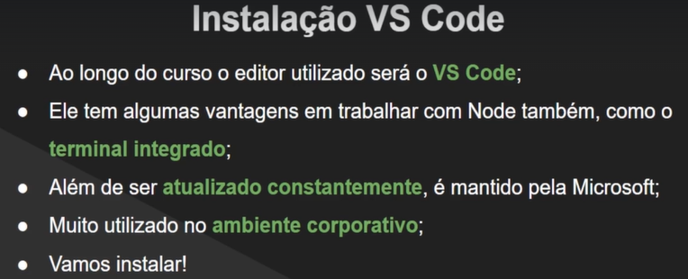

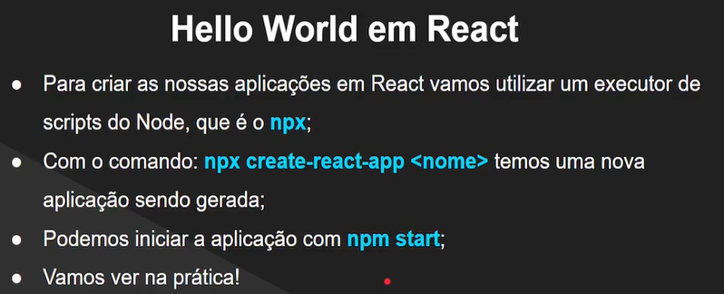

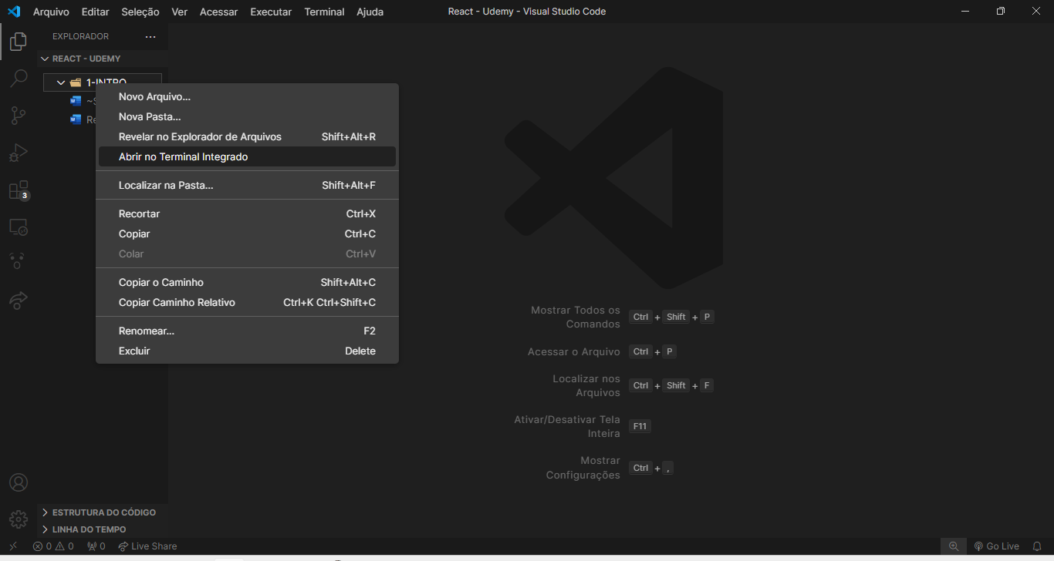

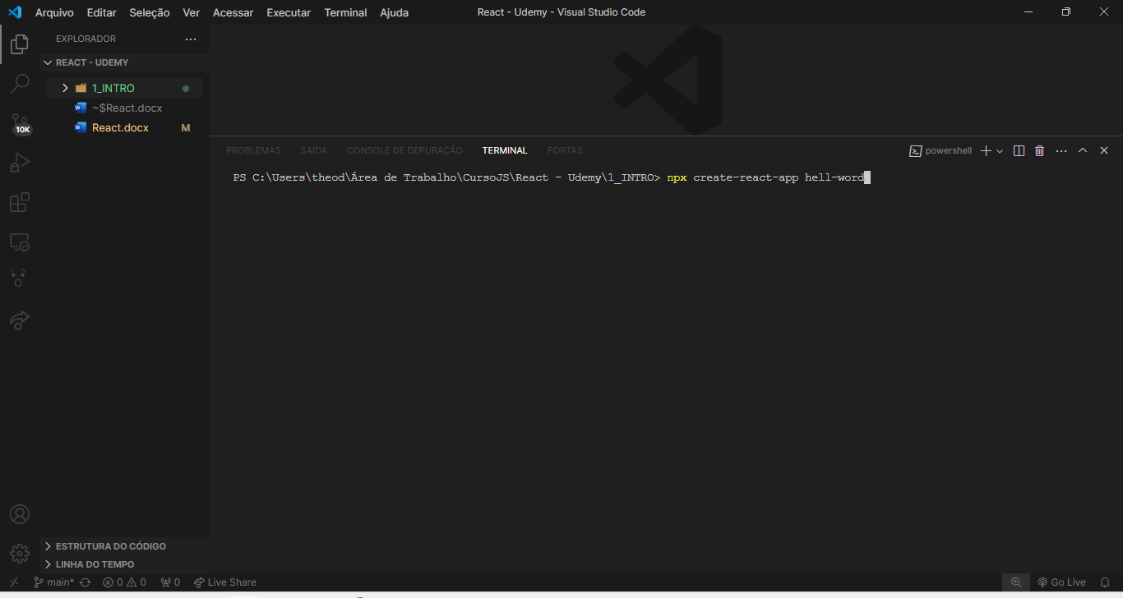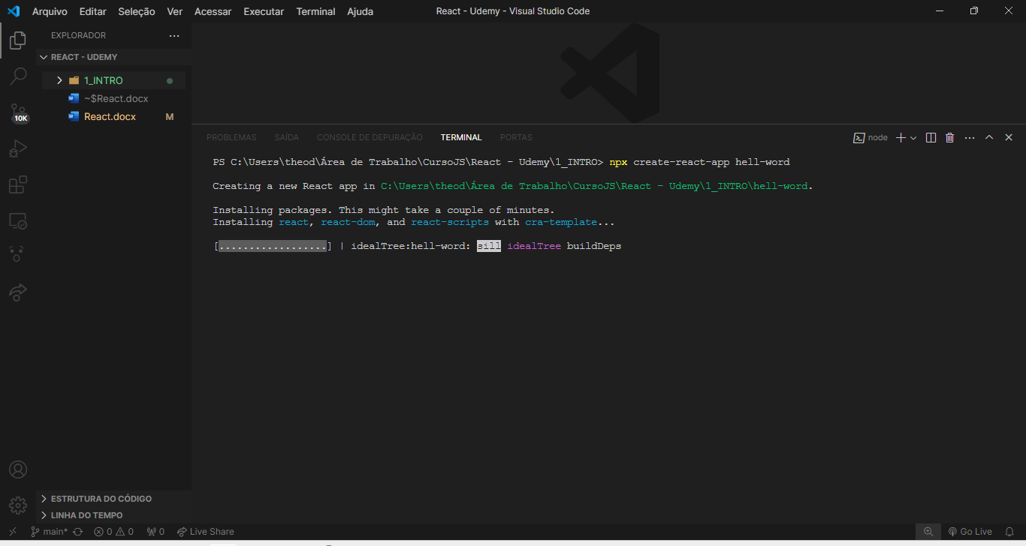

Tratando erros na criação do projeto

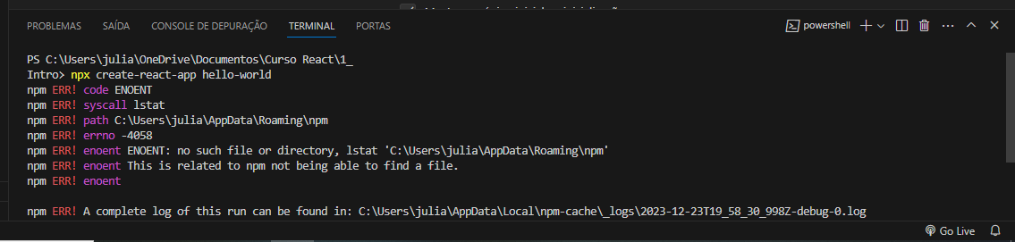

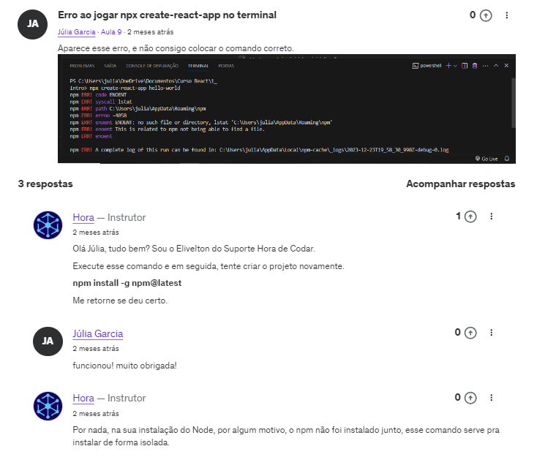

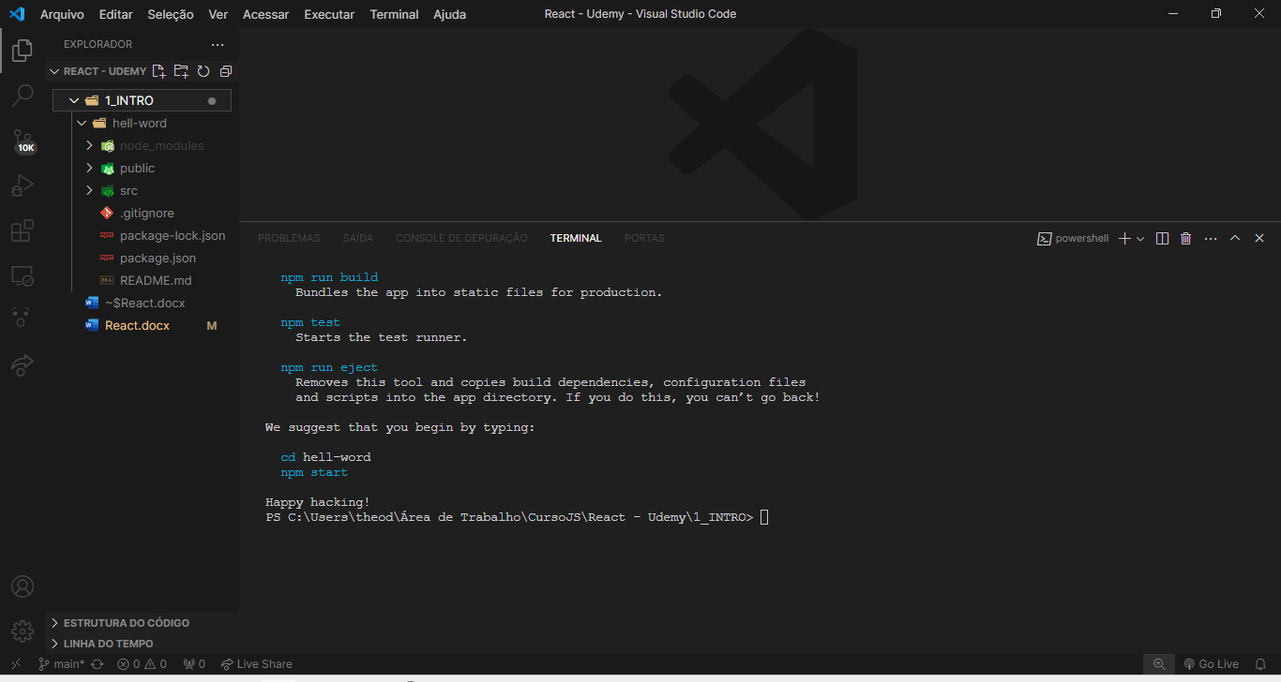

Após a criação do projeto, no terminal é retornado algumas informações, mas agora oque vai ser mais importante é como vamos iniciar nosso projeto:

* Para fazer o terminal acessar a pasta(sem ela estar selecionada no terminal), vamos aplicar o comando **cd .\nome-da-pasta\**
* Para executar o arquivo React vamos aplicar **npm start**, e automaticamente irá abrir uma tela do navegador carregando nosso projeto, mas como não realizamos qualquer alteração, irá carregar uma tela padrão do React.

Para finalmente conseguirmos aplicar o famoso “Hello World React!”, vamos ter que ir na pasta SRC e vamos abrir o arquivo App.js

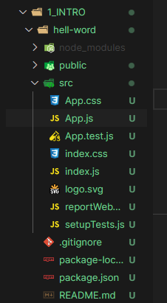

Agora no arquivo, tudo nos alterarmos para aparecer na tela inicial será agora dentro da div *className=”App”*. E toda vez que fizermos uma alteração e salvarmos o código vai ser novamente compilado no terminal.

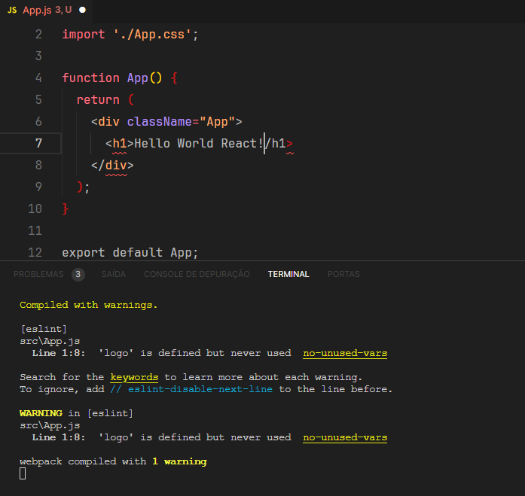

Outra maneira de criar uma aplicação React, é usando o comando **npm create vite@latest** no terminal, a diferença aqui é que podemos selecionar as tecnologias que iremos trabalhar.

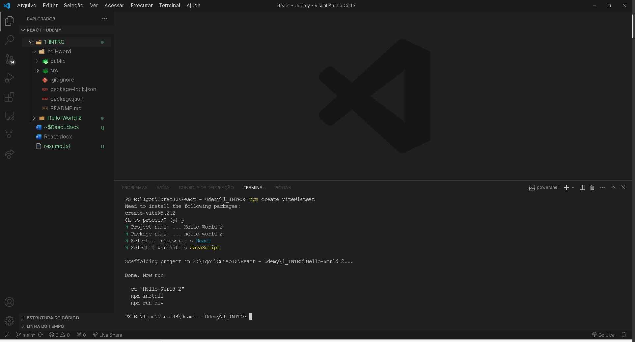

Antes mesmo de começar a organizar e editar os arquivos em React verifique a pasta **node_modules**, porque sem ela qualquer comando **npm** no terminal dará erro.

Mesmo se a pasta estiver lá e continuar dando erros, apague ela e rode um **npm install**, para reinstalar toda a pasta novamente.

**Estrutura inicial do React**

